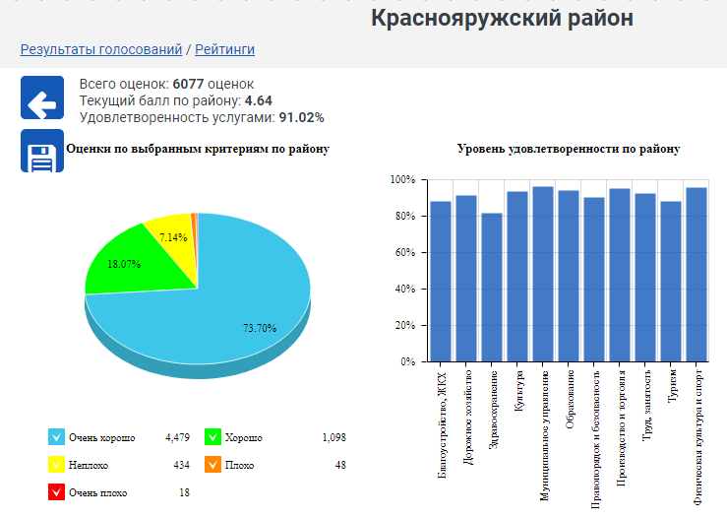
Во исполнении постановления Губернатора Белгородской области от 11 марта 2014 года № 19 на территории Краснояружского района проводиться опрос населения по оценке эффективности деятельности руководителей органов местного самоуправления и организаций с применением IT-технологий.
За 2022 год уровень удовлетворенности населения деятельностью органов местного самоуправления в Краснояружском районе составляет 91.02%. Текущий бал - 4,64
Из числа всех опрошенных 73,7% считают, что в районе качество услуг на высоком уровне, 18.07% дают оценку «хорошо», 7.14% - «неплохо». В данном опросе оценивались 47 учреждений и предприятий, осуществляющих оказание услуг населению на территории района.
Наибольшую озабоченность у наших жителей вызывают образование, дорожное хозяйство, физическая культуры и спорт, производство и торговля.
По результатам опроса населения наивысшую оценку получили образовательные учреждения района, учреждения культуры, а также учреждения отвечающие за развитие физической культуры и спорта.

